KÖPRÜDE BULUŞMALAR KAPSAMINDA
ALMANYA - TÜRKİYE ORTAK YAPIM GELİŞTİRME FONU
BAŞVURULARI BAŞLIYOR
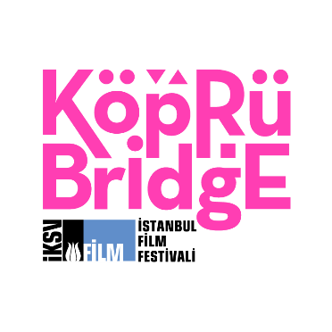
Medienboard Berlin-Brandenburg, Hamburg Schleswig-Holstein Film Fonu ve Köprüde Buluşmalar işbirliğinde oluşturulan Almanya-Türkiye Ortak Yapım Geliştirme Fonu’na son başvuru tarihi 1 Eylül Çarşamba.

İstanbul Kültür Sanat Vakfı (İKSV) tarafından, Anadolu Efes’in desteğiyle İstanbul Film Festivali kapsamında düzenlenen Köprüde Buluşmalar Medienboard Berlin-Brandenburg ve Hamburg Schleswig-Holstein Film Fonları işbirliği ile iki ülke arasındaki uzun metraj ortak yapım projelerini desteklemeyi amaçlayan Almanya-Türkiye Ortak Yapım Geliştirme Fonu 2011 yılında başladı. Bu yıl 11. kez geliştirme aşamasındaki projelere destek verecek olan fonun son başvuru tarihi 1 Eylül Çarşamba.

Fon tarafından desteklenen 56 film arasında dünya prömiyerini Berlinale Ana Yarışma’da yapan Kız Kardeşler (Emin Alper), Cannes Film Festivali Eleştirmenler Haftası’nda yapan Albüm (Mehmetcan Mertoğlu), Berlinale Panorama’da yapan Ansızın (Aslı Özge), Forum’da yapan Nefesim Kesilene Kadar (Emine Emel Balcı), Generation’da yapan Mavi Bisiklet (Ümit Köreken), Sesime Gel (Hüseyin Karabey) ve Karlovy Vary Film Festivali Ana Yarışma’da yapan Babamın Kanatları (Kıvanç Sezer), Karlovy Vary Film Festivali Ana Yarışma’da yapan Kardeşler (Ömür Atay) bulunuyor. Ayrıca dünya prömiyerini geçtiğimiz yıl Talinn Black Nights Film Festivali’nde yapan ve büyük ödülü kazanan Bir Nefes Daha (Nisan Dağ) ile dünya prömiyerini 2021 Visions du Reel’de yaparak Jüri Özel Ödülü alan Yaramaz Çocuklar (Ahmet Necdet Çupur) da Almanya-Türkiye Ortak Yapım Geliştirme Fonu’ndan yararlanan filmler arasında bulunuyor.

Destek alan projelerden Zuhal (Nazlı Elif Durlu), Ela ile Hilmi ve Ali (Ziya Demirel), Kar ve Ayı (Selcen Ergun) çekimleri tamamlandı. Geçtiğimiz yıl destek alan projelerden Bir Seri Katil Hakkında Yazmaya Karar Veren Yazarın Sığ Hikayesi (Tolga Karaçelik) ve İki Gözlüler (Ziya Demirel) henüz geliştirme aşamasında. Bugüne kadar bu fon tarafından Türkiye – Almanya ortak yapımı filmlere sağlanan destek toplam 913,500 Euro’dur.

Çekimine henüz başlanmamış tüm uzun metraj Almanya- Türkiye ortak yapımları 1 Eylül Çarşamba gününe kadar fon başvurusu yapabilir.
Başvuruların her üç kuruma e-mail ile eş zamanlı yapılması gerekmektedir.

Desteklenen projelerin duyurusu Ekim ayında yapılacaktır.

Başvuru formu, yönetmelik ve detaylı bilgi için: https://film.iksv.org/tr/atolyeler-ve-fon/almanya-turkiye-ortak-yapim-gelistirme-fonu

Yüksek çözünürlüklü görseller için: https://www.iksvphoto.com/album/6dcd5o

Sorularınız için: onthebridge@iksv.org

Köprüde Buluşmalar ile ilgili ayrıntılı bilgi için:
film.iksv.org/tr/koprudebulusmalar/
facebook.com/koprudebulusmalar
twitter.com/koprudebulusma

